Školní potřeby pro 2. ročník

(Věci s šedým podtiskem objednává škola hromadnou objednávkou.)

Název | Typové číslo | Počet ks
Sešity | 512 | 15
Sešity | 510 | 2
Sešity | 523 | 6
Sešity | 624 | 1
Sešity | Notový | 1

Čtvrtky | Bílé A3 | 20
Čtvrtky | Bílé A4 | 40
Barevné papíry | 16 listů | 1
Tuš černá | 1 | 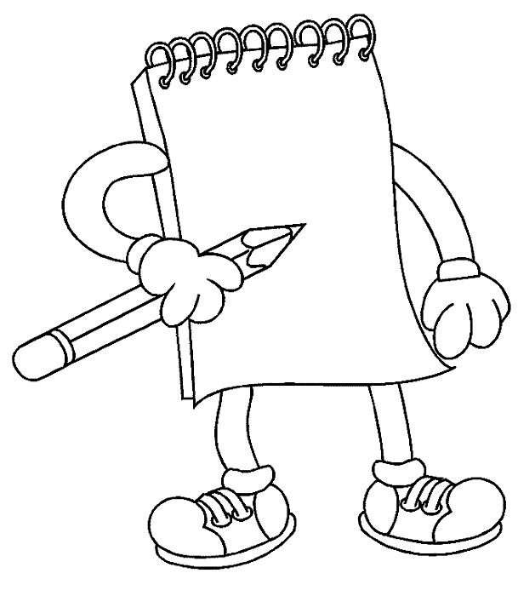
Běloba | 1
Vodové barvy | 1
Voskovky | 1
Tempery 12 barev | 1
Pravítko rovné 30 cm | 1
Trojúhelník | 1
Tužka č. 1 | 1
Tužka č. 2 | 2
Mikrotužka | 1
Pero plnící (bombičkové) | 2
Lepidlo ( tyčinka, tuba) | 2
Nůžky | 1
Pastelky 12 barev | 1
Guma | 1
Zmizík | 1
Modelína 5 barev (10 barev) | 1
Kelímek na vodu | 1
Plochý štětec č. 4,8,12 | 1
Kulatý štětec č. 4,8 | 1
Násadka a pero na tuš | 1
lepidlo herkules | pastely suché | desky na malování A3
hadřík nebo houbička na VV | paleta | papírové kapesníky
papírové hodiny | ručník | kufřík
ořezávátko | zástěra nebo stará košile na VV | obaly a desky na sešity
cvičební úbor | penál | papírové utěrky

